

Nombre: Jorge Alejandro De La Cruz Martinez.

Carrera: Ing. Desarrollo En Software.

Mtro. M.C.C Roció Crystal Hernández Camacho.

Fundamentos de Computación.

Hardware con presupuesto.

Componentes para un equipo de computo

Local: Ciber Café

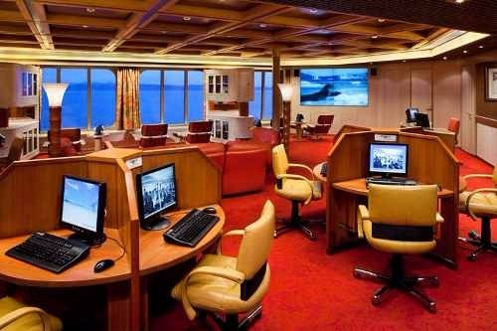

Presupuesto: NO PASE DE LOS $1500.00 pesos.

Se desean comprar equipos de computo locales para digitalizar en la base de redes de internet para poder navegar en ellas y dar comodidad al usuario. Necesita un presupuesto económico para los equipos de cómputo:

Gabinete: Acteck ATX-Micro 500W Kiruna Negro AC-05008

Precio: $589.00

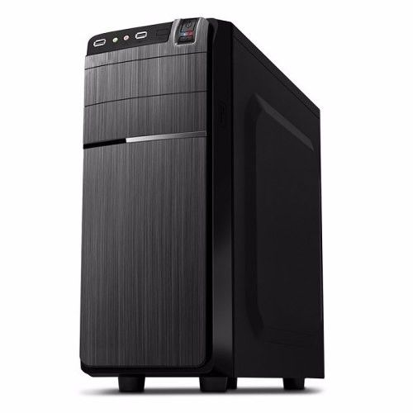

Tarjeta Madre: ECS Mini ATX Bat-I/J1800, BGA1170, Intel Celeron J1800 Integrada HDMI

Precio: $969.00

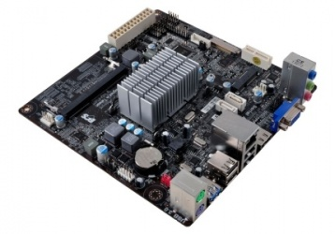

Memoria RAM: SO-DIMM DDR3 ADATA 2GB AD3S133322G9-S 1333MHz 1.5V C9 AD3S133322G9-S

Precio: $377.00

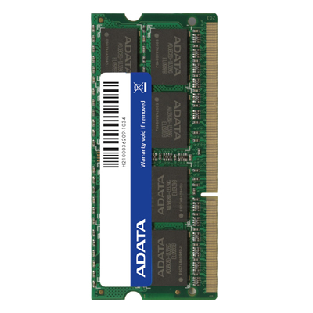

Disco Duro: Interno Seagate Barracuda 3.5 1TB SATA III 6 Gbit/s 7200RPM 64MB Cache

Precio: $879.00

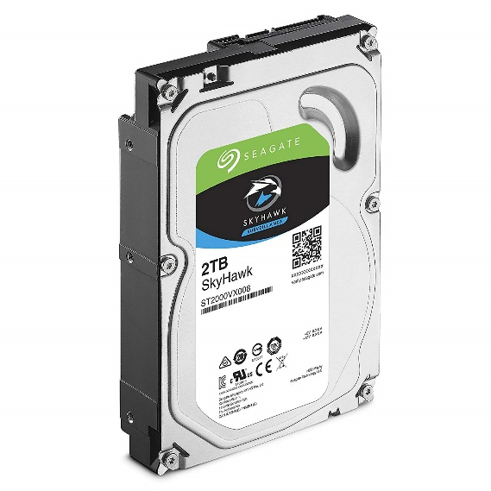

Monitor: AOC E1670SWU/ WM LED 15.6 1366x768 8MS VGA/USB 60HZ

Precio: $1,276.00

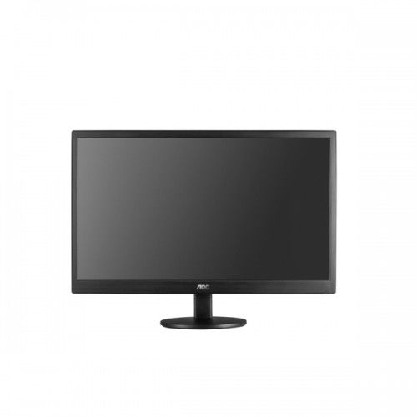

Fuente de Poder: Vorago PSU-200, 20+4 pin ATX, 600W

Precio: $381.00

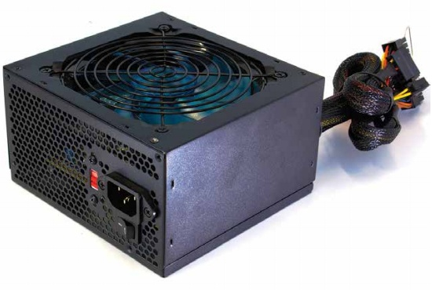

Tarjeta de Video: AMD Radeon R5 230, 1GB 64-bit DDR3, PCI Express 2.1

Precio: $839.00

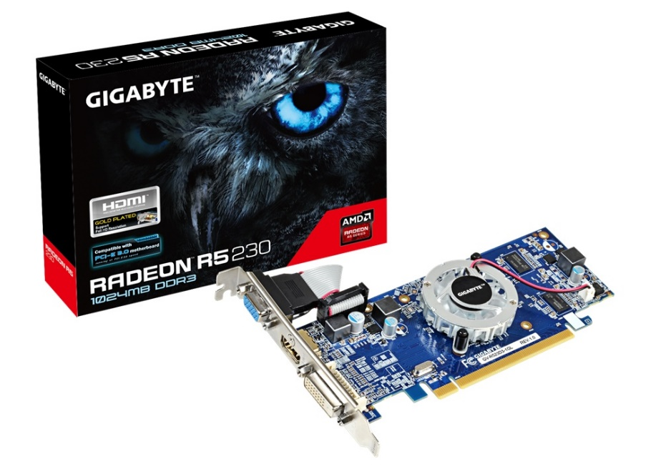

Costo Total:

Gabinete: $589.00

Tarjeta Madre: $969.00

Memoria RAM: $377.00

Disco Duro:879.00

Monitor: $1,276.00

Fuente de Poder: $381.00

Tarjeta de Video: $839.00

Total: $5,310.00